ДЕНЬ УЧИТЕЛЯ

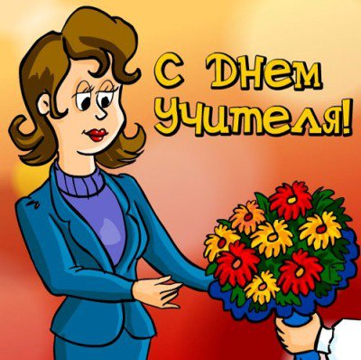

Сценарии:
http://www.metodkabinet.eu/temkollekzii/Shkola_TemKollekzia.html В коллекции: сценарии, стихи, пожелания, поздравления, песни, ноты, фонограммы, открытки, картинки, плакаты, подарки, поделки;

http://adakaeva.ucoz.ru/uchitel.pdf Сценарий праздника "День Учителя".

http://www.prazdnik.by/content/11/194/ Сценарии к Дню учителя (много).

http://nsportal.ru/nachalnaya-shkola/stsenarii-prazdnikov/scenariy-prazdnika-den-uchitelya-1
разработка праздника в начальной школе, посвященного Дню учителя.

http://ped-kopilka.ru/shkolnye-prazdniki/den-uchitelja Коллекция сценариев, мини-сценки. Поздравления, стихи и песни. Конкурсы для учеников. Советы по организации праздника.

http://www.licey.net/teacher/school/teachers СПАСИБО ЗА ТРУД И ТЕРПЕНЬЕ!
Поздравления учителей (для учащихся 3–4 классов).

http://www.prodlenka.org/stcenarii-den-uchitelia/stcenarii-prazdnika-den-uchitelia.html
Сценарий праздника "День Учителя"

http://www.uroki.net/scenar/scenar90.htm- Сценарий праздника "День Учителя"

http://easyen.ru/load/scenarii_prazdnikov/den_uchitelja/307 сценарии, видеопоздравление, вредные советы для учителей, шуточная молитва учителя и т.д.

http://hdays.ru/scenarii/4691 Сценарий на День учителя.

http://vashechudo.ru/detskoe-tvorchestvo-i-dosug/scenari-shkolnyh-prazdnikov/den-uchitelja-scenarii.html Сценарий Дня учителя. Сценарий праздника «Ода учителям».

http://www.zavuch.info/methodlib/352/ Сценарии к Дню учителя (много).

http://chudesenka.ru/publ/34-1-0-247 Сценарий, посвященный Дню учителя.

http://pozdravok.ru/scenarii/prazdniki/eshe-prazdniki/shkolniki-uchitelya/
Сценарий дня учителя «Школьники-учителя!»

http://www.tca77.narod.ru/teacher-day.htm День учителя: сценарии, веселые сценки, стихи.

http://www.portal-slovo.ru/pedagogy/38173.php Сценарий праздника "День учителя".

http://www.metod-kopilka.ru/page-7-6.html Сценарий на День учителя



Презентации
http://www.uchportal.ru/load/179 Презентации "День Учителя"

http://www.myshared.ru/slide/59621 Презентация «ДЕНЬ УЧИТЕЛЯ!!! ПРАЗДНИК???»

http://pedsovet.su/forum/163-4848-1 Мультимедийные презентации и другие материалы по теме "День учителя"

http://ppt4web.ru/detskie-prezentacii/den-uchitelja.html Презентация на тему: День Учителя

http://www.youtube.com/watch?v=aWg84S3YFrY Презентация ко дню учителя.

http://inet11.ucoz.ru/load/prezentacija_ko_dnju_uchitelja/1-1-0-7 Презентация ко дню учителя



Стихи, поздравления:

http://karapuznn.ru/stixi/den-uchitelya.html - стихи к Дню учителя.

http://pozdravok.ru/pozdravleniya/prazdniki/den-uchitelya/5.htm стихи к Дню учителя.

http://allforchildren.ru/poetry/index_teacher.php ПОЗДРАВЛЕНИЯ С ДНЕМ УЧИТЕЛЯ В СТИХАХ, Частушки и шуточные стихи ко Дню учителя.

http://www.greets.ru/hol/teachersday/ Смс поздравления с Днем учителя

http://www.greets.ru/hol/teachersday/music/ Смс поздравления для учителя музыки

http://tostun.ru/pozdrav/den/uchitelya/ Поздравления с днем учителя 2013

http://www.solnet.ee/holidays/s6_300.html Пожелания, поздравления школьным учителям

http://ped-kopilka.ru/shkolnye-prazdniki/den-uchitelja/krasivye-pozdravlenija-v-stihah-na-den-uchitelja.html Красивые поздравления в стихах на День учителя

http://stihi-klassikov.ru/poems/stihi-uchitelyam-shkolnikam-na-posledniy-zvonok-na-vypusknoy-ko-dnyu-uchitelya Стихи учителям, школьникам на Последний Звонок, на Выпускной, ко Дню Учителя.

http://www.baby-news.net/verses2/5/321.html Стихи ко дню учителя

http://www.roditeli.ua/semya/holidays_traditions/teacher_day_poems Стихи - поздравления на День учителя

http://veseloe-torgestvo.ru/stihi/uchitelju Стихи –учителю

http://zanimatika.narod.ru/Narabotki15_3.htm Стихи и поздравления, частушки, песни-переделки, шутки. Учительский гороскоп. Викторины и конкурсы.



ПЕСНИ

http://muzda.ru/mp3/учителя/2/ песни ко дню учителя

http://paers.ru/documents/teksty-i-slova-pesen-ko-dnyu-na-den-uchitelya-5-oktyabrya Тексты и слова песен ко дню, на день учителя

http://metodisty.ru/m/sounds/browse/album/pesni_ko_dnju_uchitelya/owner/Olgas28
Аудиофайлы альбома "Песни ко Дню Учителя"

http://cbs-angarsk.ru/detyam/stihi_pesni_zagadki/pesni/pesni_k_dnyu_uchitelya.html
тексты песен об учителях

http://www.livelyday.ru/lively/pesenki/peredelki/pesni-ko-dniu-uchitelya-peredelki
Песни ко Дню Учителя (переделки)

http://www.youtube.com/watch?v=6lX52X-8kUA Концерт День учителя (видео).

http://www.youtube.com/watch?v=pbmJQqLtx_U Школьные годы чудесные (Видео).

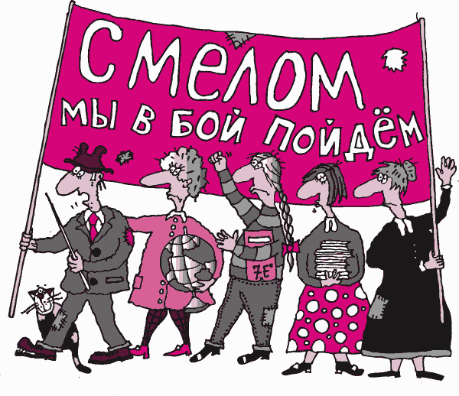

Фильмы

http://cinemate.cc/movie/tag/uchitel/ Фильмы про учителей. Лучшие фильмы за последние 10 лет

http://www.regobraz.ru/statia.php?nm=181 Лучшие фильмы об учителях

http://bibnout.ru/2010/01/30/rabota-s-chitatelyami/obzor-literatury-i-filmov-ob-uchitele/ Обзор литературы и фильмов об Учителе

